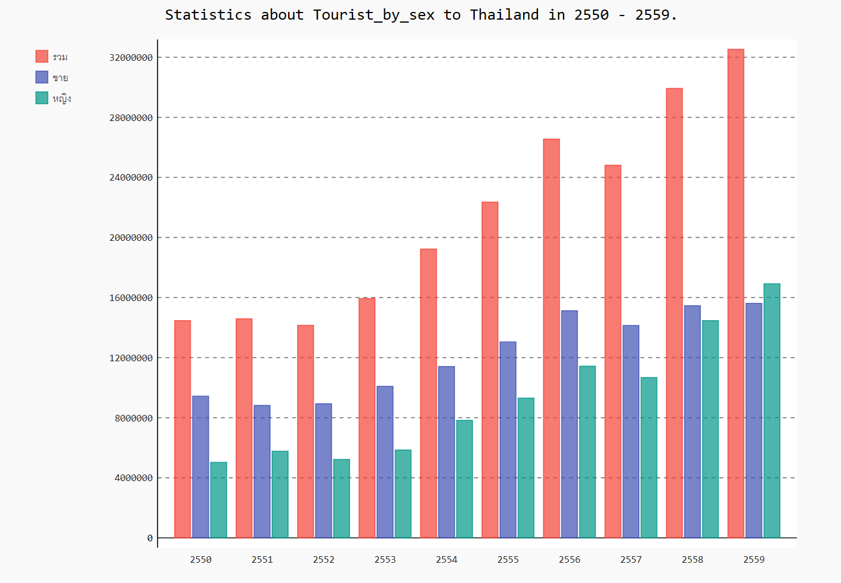

จากกราฟจะเห็นได้ว่าทิศทางของกราฟทั้งชายและหญิงช่วงปีพ.ศ.2551และช่วงปีพ.ศ.2557มีการลดลงของนักท่องเที่ยวอาจมีสาเหตุจากเหตุการณ์ไม่สงบทางการเมืองที่ในปีพ.ศ.2551ที่ได้มีการชุมนุมปิดสนามบินทั้งสองที่ในกรุงเทพมหานครและในปีพ.ศ.2557ที่มีการเกิดรัฐประหารเกิดขึ้น แต่จากกราฟก็จะสังเกตได้อีกว่าในช่วงปีพ.ศ.2558และ2559นั้นจำนวนนักท่องเที่ยวของเพศหญิงมีจำนวนเพิ่มขึ้นจนเห็นได้ชัดและเพิ่มสู.ขึ้นมากกว่าเพศชายในปีพ.ศ.2559 ทั้งนี้อาจมีสาเหตุจากอาจเทรนการมีผิวสีแทนที่ส่งเสริมความงามที่เริ่มมีความนิยมในแถบยุโรปหรืออเมริกาที่ช่วยให้นักท่องเที่ยวเพศหญิงเลือกประเทศไทยเป็นสถานที่ท่องเที่ยวและอาบแดดเปลี่ยนสีผิวก็เป็นได้และยังรวมไปถึงการส่งเสริมการท่องเที่ยวเชิงสุขภาพหรือความงามในประเทศไทยที่มีการโปรโหมดและกราฟอาจบ่งบอกถึงผลตอบรับนี้จากข้อมูลข่าว’กองทุนสุขภาพสีเขียวหรือgreenhelpfuldของประเทศไทยที่ได้มีการนำเสนอข่าวการท่องเที่ยวเชิงสุขภาพต่างๆ